SQL注入漏洞报告（Lab9：基于条件响应的盲注）
1. 漏洞名称
SQL Injection（SQL注入）— 布尔盲注（Boolean-based Blind SQL Injection）
2. 漏洞等级
高危（High）
3. 漏洞描述
该网站使用了跟踪 Cookie（TrackingId）进行分析，后端将其拼接入 SQL 查询。
虽然查询结果和报错信息不回显，但当查询返回行时，页面会显示 Welcome back 提示。攻击者可利用这个真假状态，通过构造布尔逻辑语句，逐字盲猜出 administrator 的密码。
4. 漏洞位置
请求方式：GET /（首页）
漏洞参数：Cookie: TrackingId=...
5. 漏洞复现过程
第一阶段：抓包确认注入点及调试环境
进入实验界面后，首先刷新页面使 Cookie 生效。通过 Burp Suite 的 HTTP History 抓取首页请求，找到携带有 TrackingId Cookie 的 GET 请求。
图1：Burp Suite HTTP History 抓包记录（确认注入点）
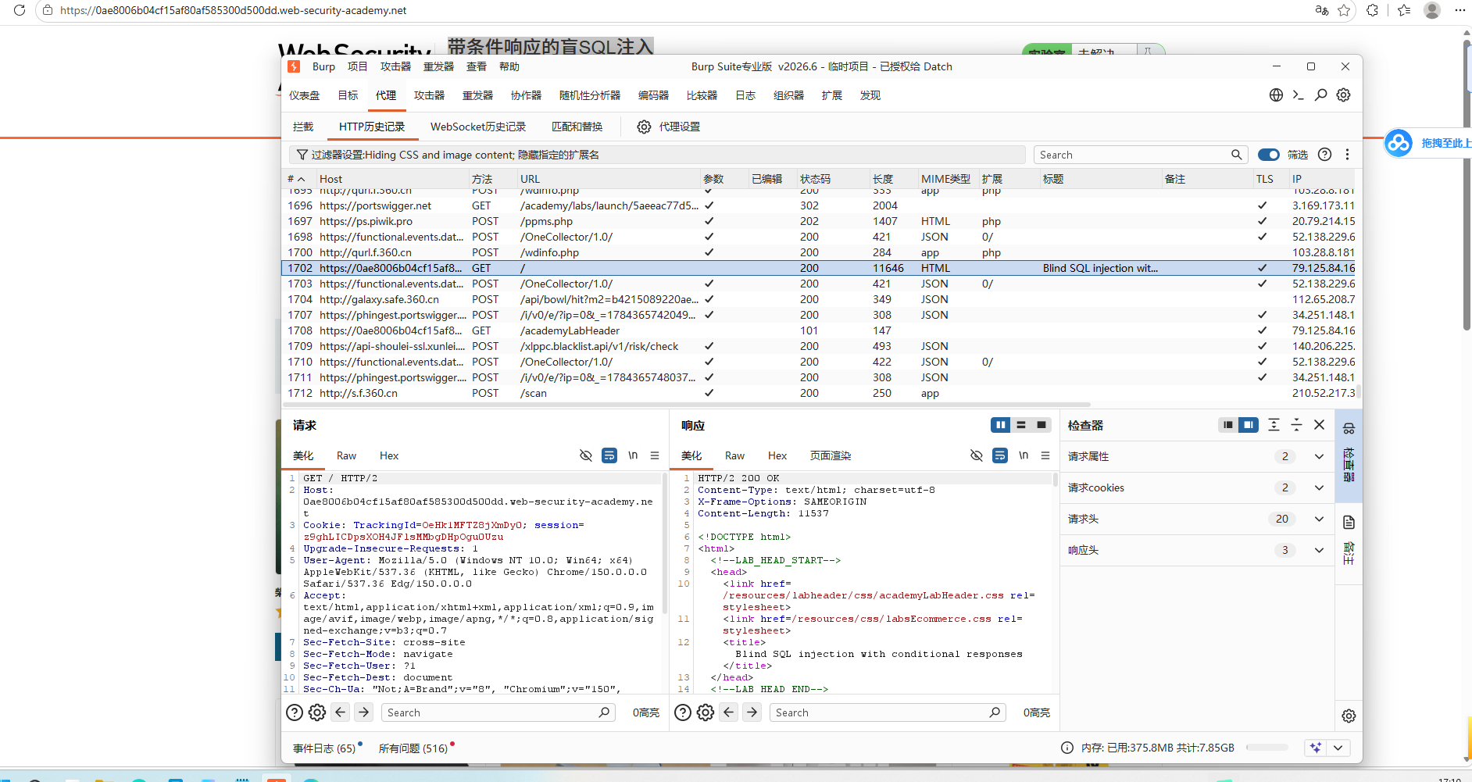
说明：通过历史记录找到带 TrackingId 的请求，发送到 Repeater 或 Intruder 进行后续测试。
第二阶段：爆破密码长度
使用 LENGTH() 函数探测密码长度。构造 Payload 为：
Cookie: TrackingId=xyz' AND (SELECT 'a' FROM users WHERE username='administrator' AND LENGTH(password)=§1§)='a
- Payload 位置：数字 1（即密码长度）。
- Payload 类型：数值，范围 1~25。
图2：配置爆破长度 Payload 位置（Sniper 攻击）
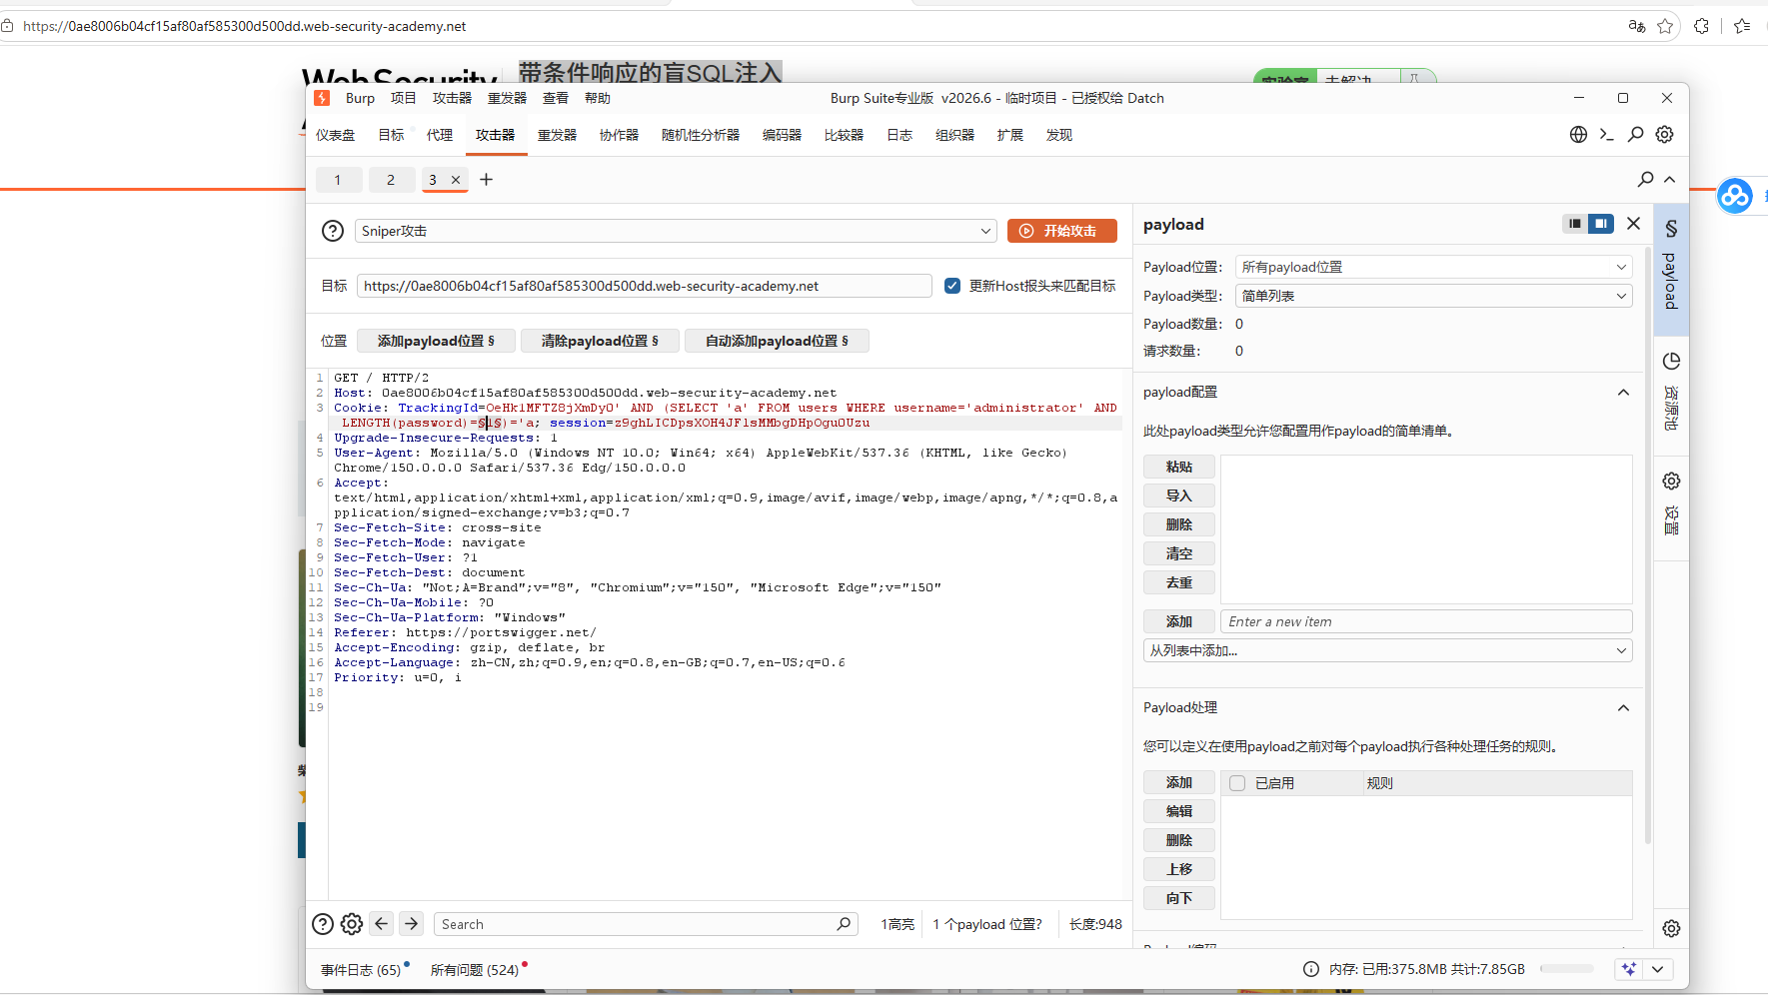
图3：配置数值型 Payload 范围（1~25）
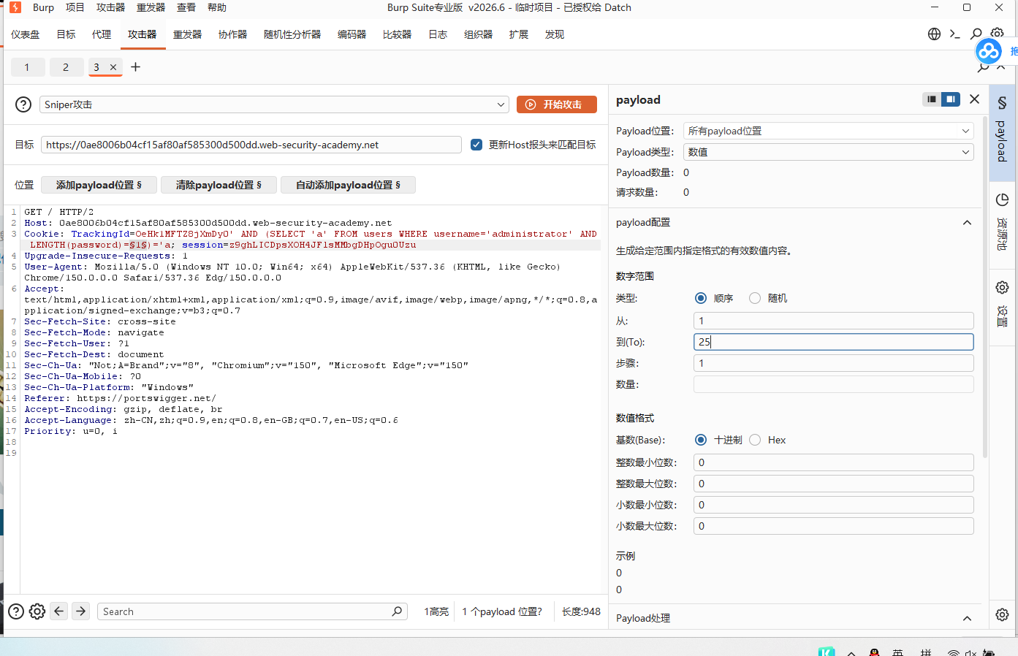
图4：配置资源池（单线程，确保响应顺序准确）
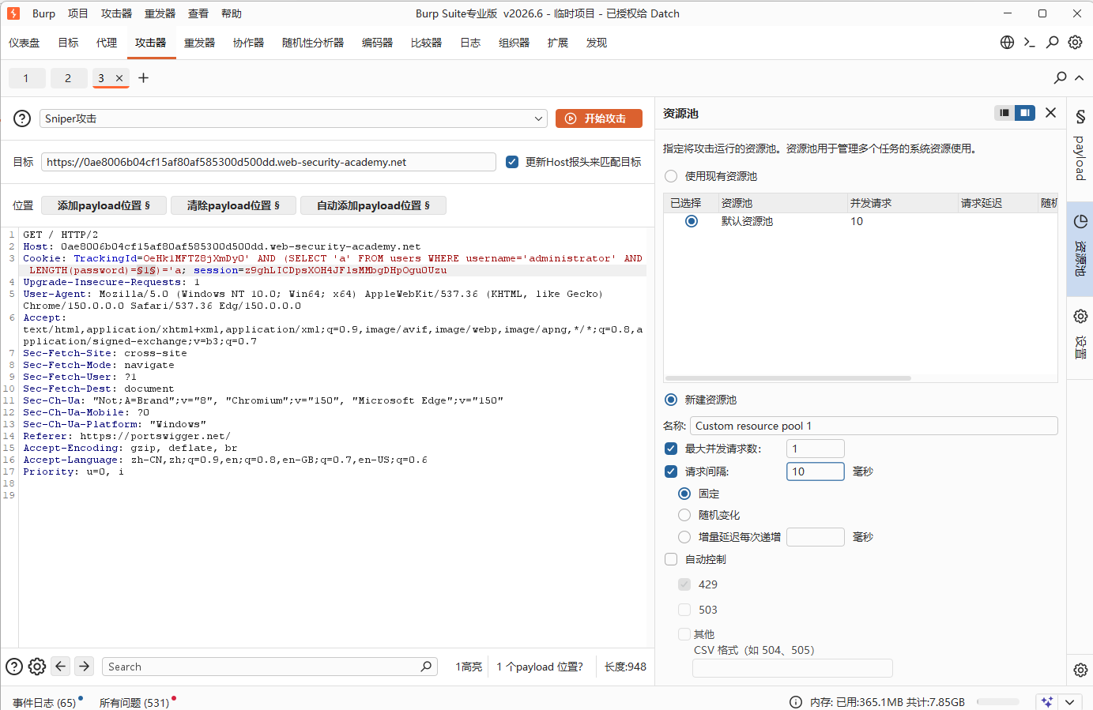
当长度为 11702 时，页面多出了 Welcome back 的代码，响应长度增加。而在请求编号 20 时，长度达到 11702。
图5：爆破长度结果面板，确定长度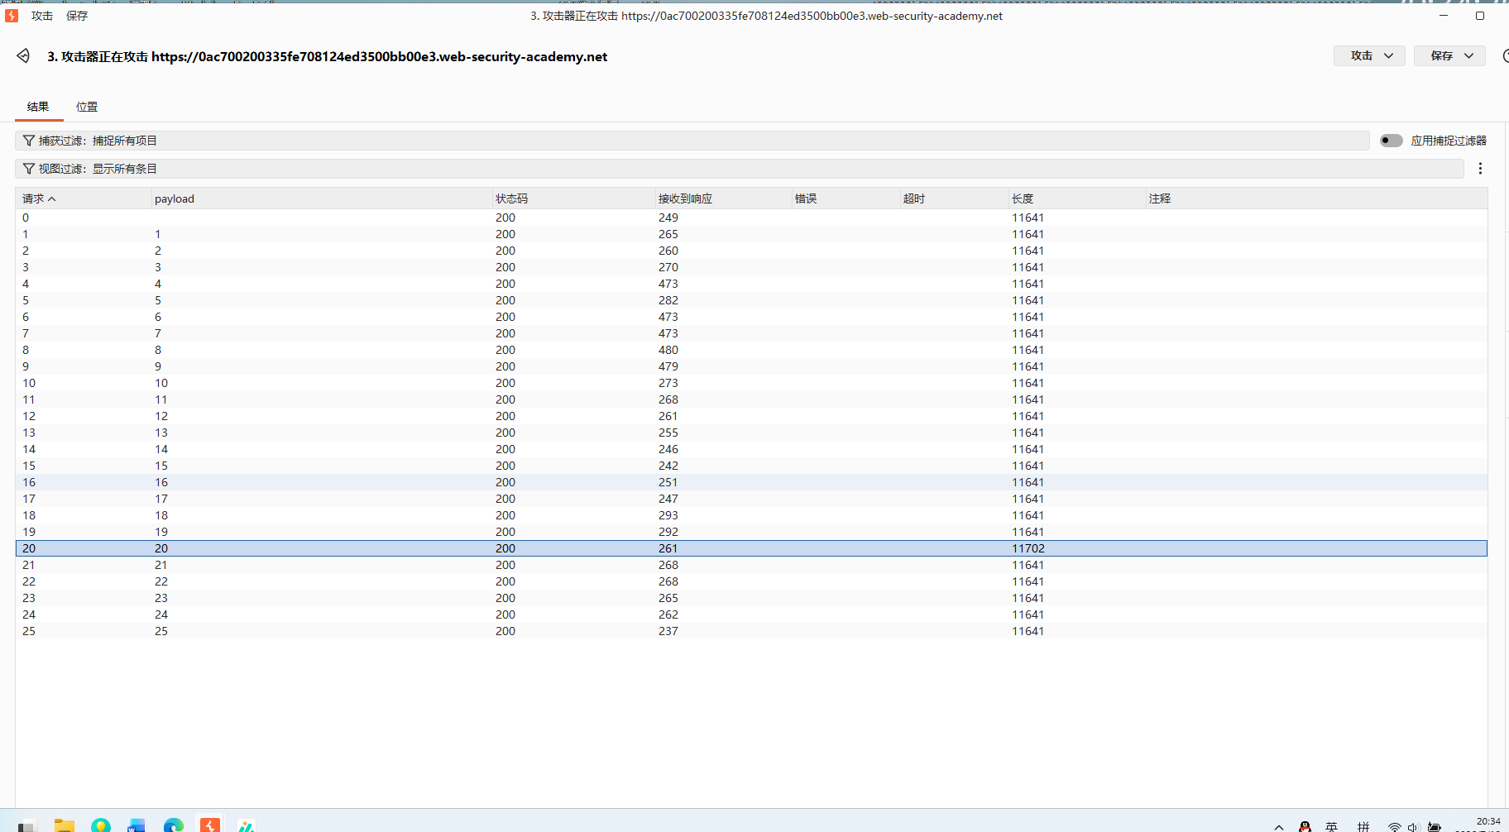
说明：通过长度差异，成功确认 administrator 的密码长度为 20 个字符。
第三阶段：使用“集束炸弹”双Payload爆破密码
利用 SUBSTRING() 函数和 36 个字符字典，对密码每一位同时进行爆破。构造 Payload 为：
Cookie: TrackingId=xyz' AND (SELECT SUBSTRING(password,§1§,1) FROM users WHERE username='administrator')='§a§
- Payload 1 (位置)：数值，范围 1~20（共20个位置）。
- Payload 2 (字符)：简单列表，包含 a-z 和 0-9（共36个字符）。
- 攻击类型：集束炸弹（Cluster Bomb），共计 20 × 36 = 720 次请求。
图6：配置双 Payload 集束炸弹攻击（位置与字符）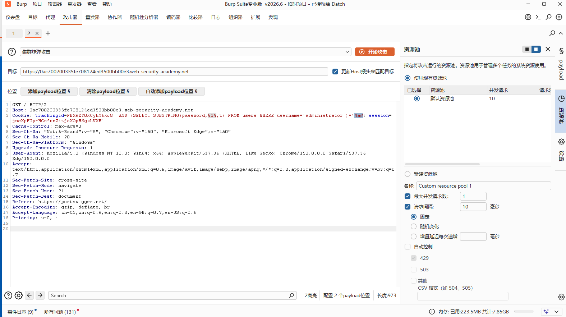
图7：配置 Payload 1（位置：1-20 数值）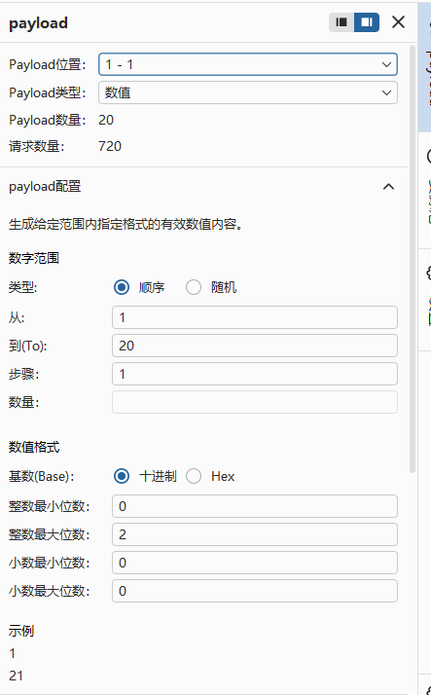
图8：配置 Payload 2（字符池：a-z, 0-9）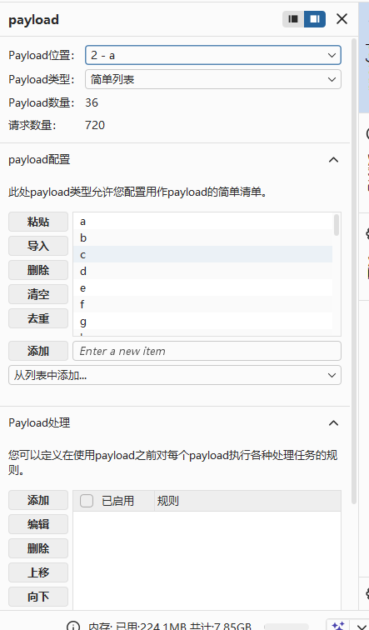
图9：配置 Grep - Match 检索规则（用于自动打勾标记）
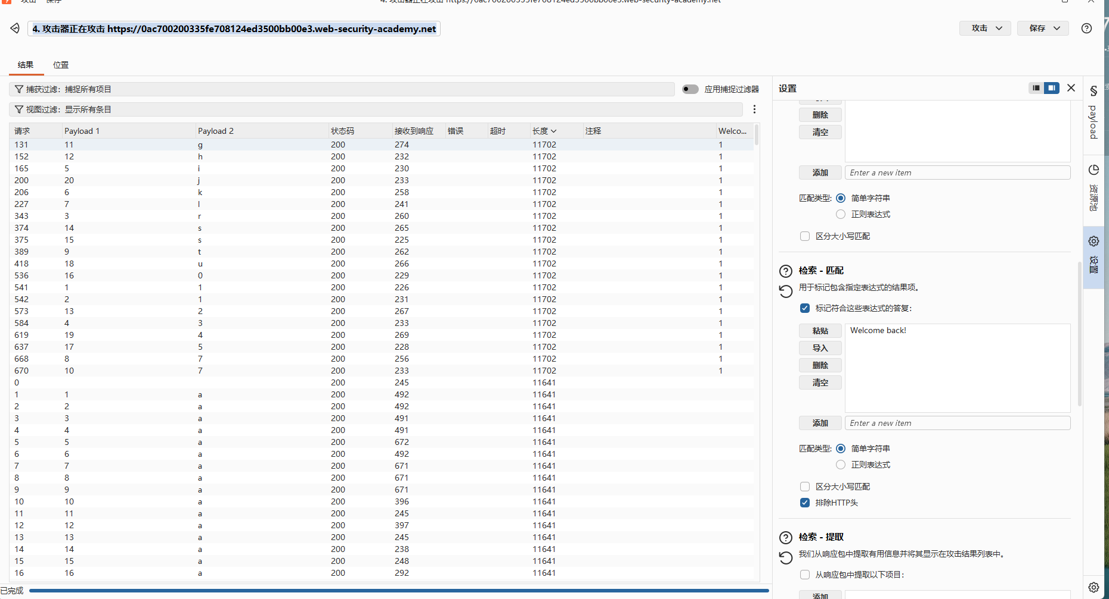
说明：利用 Burp 的检索功能，当某个字符成功匹配密码时，Burp 结果表中该行的 Welcome back 列会出现打勾标记。
执行攻击，攻击结果列表生成，共计 720 条请求。通过添加的 Welcome back 列，筛选出打勾的请求。
图10：爆破结果面板（显示打勾匹配成功的字符）
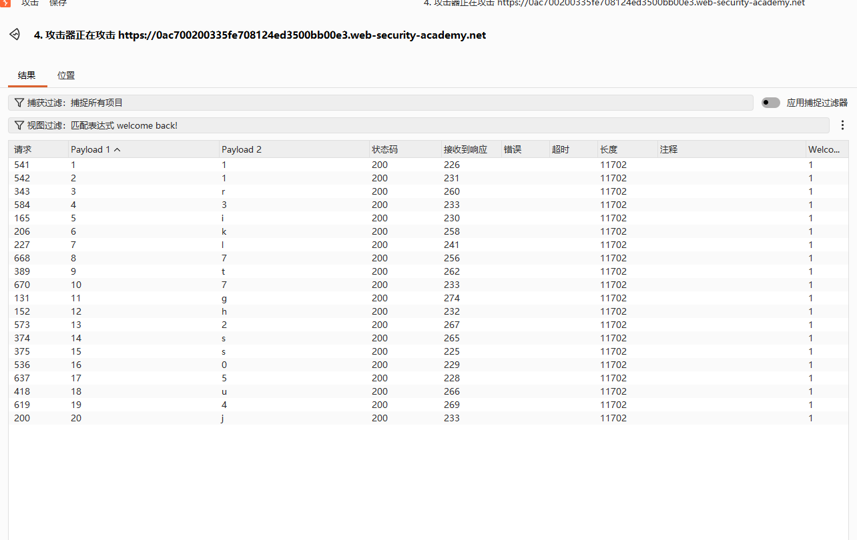
说明：通过筛选打勾项，按 Payload 1 从小到大排列，即可提取出完整密码。
第四阶段：提取密码并登录
根据图10的匹配结果，按位置依次提取字符，拼凑出 20 位完整密码（本例中为：11r3ik17gh2ss0s5u4j）。访问 /login 界面，使用用户名 administrator 和该密码登录。
图11：实验完成，管理员登录成功
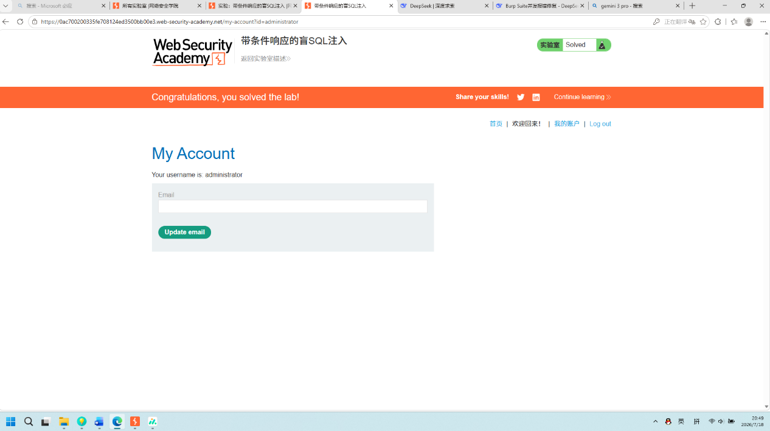
说明：成功登录管理员后台，实验验证完成。
6. 漏洞原理
原始 SQL 为 SELECT TrackingId FROM tracking_table WHERE TrackingId = 'xyz'。
经过布尔注入，SQL 变为：
sql
SELECT TrackingId FROM tracking_table WHERE TrackingId = 'xyz' AND (SELECT SUBSTRING(password,1,1) FROM users WHERE username='administrator')='a'
若第1位为 a，子查询返回 'a'，条件成立，页面渲染 Welcome back。反之无回显。攻击者正是通过这种“有/无”的侧信道，穷举出了全部密码。
7. 漏洞影响
在无回显、无报错的情况下，攻击者依然能自动化还原完整管理员密码，导致用户信息泄露、系统权限被完全接管。
8. 修复建议
① 使用参数化查询（预编译）：彻底防范 SQL 拼接。
② 模糊化“真假”状态响应：无论数据库查询是否成功，前端页面应始终保持一致的显示，不要输出 Welcome back 这种代表“查询有结果”的差分信息。
③ 禁用 Cookie 直接参与数据库查询，改用内存缓存处理用户会话。
9. 工具
- Burp Suite（Intruder 模块、集束炸弹、Grep - Match 检索）
- PortSwigger Web Security Academy（靶场平台）

